附件一：年度人物线上申请系统的使用说明
- 第一步：打开网上申请网址： http://mis.cstt.org.cn/index/index/login.html
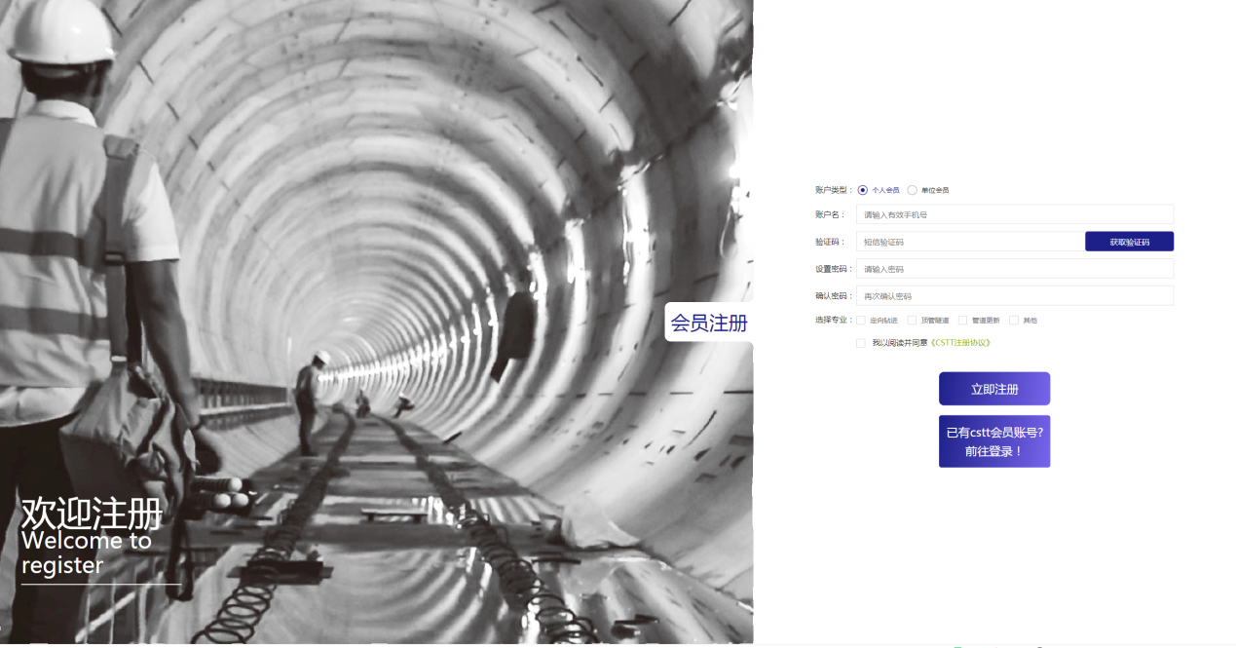
图1 第一步
- 第二步：如果是首次登陆，请在账户类型处选择“个人会员”，然后“立即注册”。
如果已有账号，请选择已有CSTT会员账号？前往登录。
说明：个人会员账号可以申请年度人物和专家；单位会员可以申请优秀奖和施工能力认证。
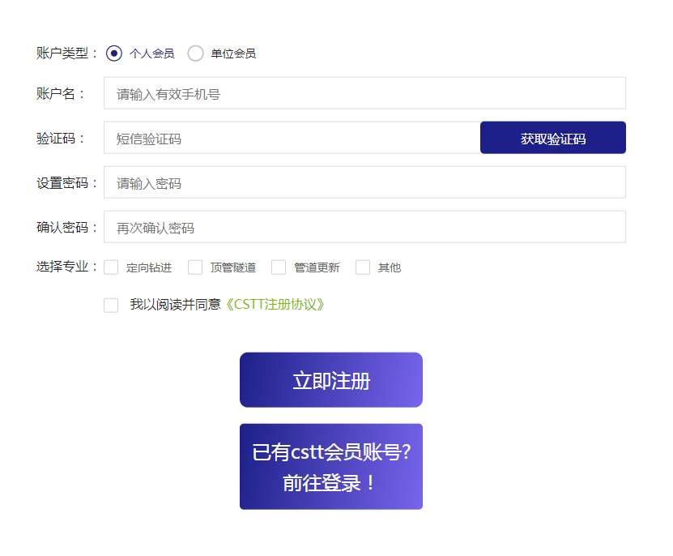
1
2
图2 第二步
- 第三步：下载CSTT年度人物申请表，离线填写，盖章，转化为pdf格式。

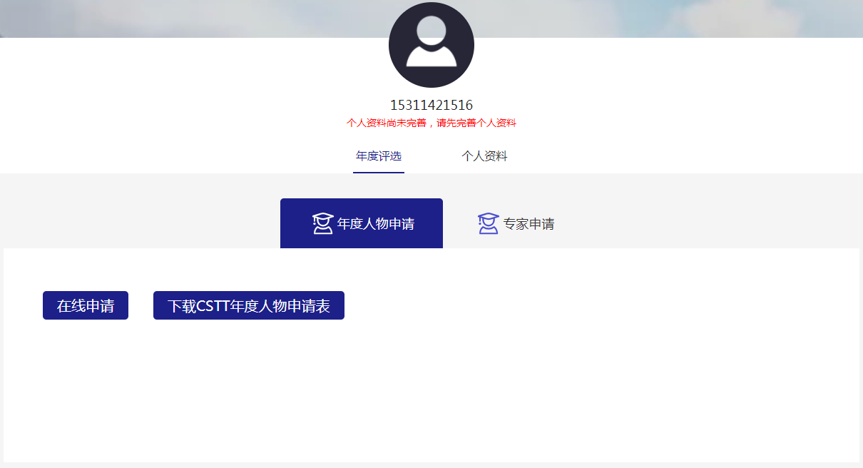
1
2
图3 第三步
- 第四步：单击“在线申请”，出现图4所示页面，按要求填写。其中，在编号3处提交pdf版的CSTT年度人物申请表。在编号4处上传中国地质学会个人会员证。
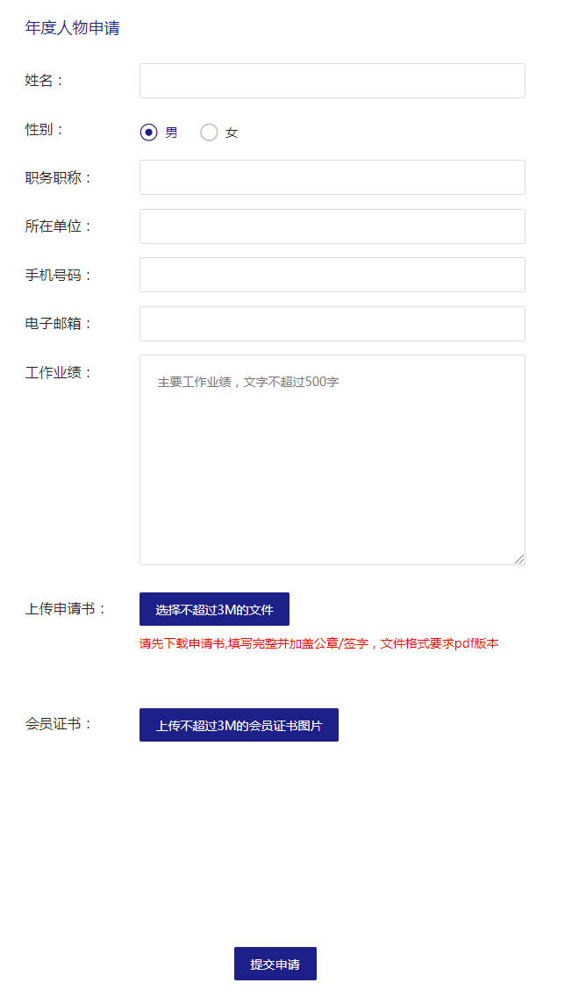
4
3
图4 第四步
- 第五步：填写完成后“提交申请”。

